Software Requirements Specification

for

Website
Version 1.0
Prepared by Kelompok 1

TRPL SV UGM 2021
December 13th
Table of Content

1. Introduction 1
1.1 Purpose 1
1.2 Document Conventions 1
1.3 Intended Audience and Reading Suggestions 1
1.4 Project Scope 1
1.5 References 2
2. Overall Description 2
2.1 Product Perspective 2
2.2 Product Features 3
2.3 User Classes and Characteristics 3
2.4 Operating Environment 3
2.5 Design and Implementation Constraints 3
2.6 User Documentation 4
2.7 Assumptions and Dependencies 4
3. System Features 4
3.1 Fitur Formulir Kontak 4
3.2 Fitur Login ke Sistem Manajemen Konten 6
3.3 Fitur Menambahkan Konten 7
3.4 Fitur Mengedit Konten 9
3.5 Fitur Mengunggah Gambar Konten 11
3.6 Fitur Menghapus Konten 13
4. External Interface Requirements 14
4.1 User Interfaces 14
4.2 Hardware Interfaces 14
4.3 Software Interfaces 15
4.4 Communications Interfaces 15
5. Other Nonfunctional Requirements 15
5.1 Performance Requirements 15
5.2 Security Requirements 15
5.3 Software Quality Attributes 15
6. Other Requirements 16

Revision History
Name | Date | Reason For Changes | Version

Introduction

Purpose
Tujuan dari dokumen ini adalah ………..
Dokumen ini dibuat berdasarkan template IEEE untuk System Requirement Specification (SRS).

Intended Audience and Reading Suggestions
Dokumen ini ditujukan untuk para…..

Project Scope
Website yang akan dikembangkan adalah website
.

References
Standar IEEE nomor ANSI / IEEE Std 1058.1-1987 (reaffirmed 1993), 18 September 2004.
TrustYou: All-in-One Guest Experience Solution for Hospitality, https://www.trustyou.com/. Diakses 8 Desember 2022.

Overall Description

Product Perspective
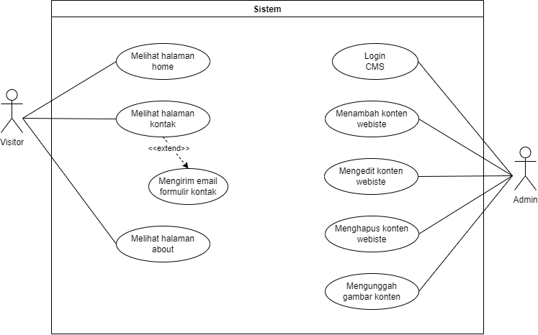
Website resmi aplikasi Robota terdiri dari

Product Features
Website resmi aplikasi Robota akan menampilkan berbagai
.

User Classes and Characteristics
Ada 2 (dua) jenis pengguna yang berinteraksi dengan website yaitu
.

Operating Environment
Website ini dapat diakses dengan lancar dan responsif melalui browser versi terbaru yang tersedia pada perangkat mobile maupun desktop. Website ini memerlukan web server yang dilengkapi dengan PHP 8 dan database MySQL agar dapat berjalan.

Design and Implementation Constraints
Sistem manajemen konten yang diaplikasikan pada website ini masih sangat terbatas.
.

User Documentation
Bagian ini berisi daftar komponen dokumentasi pengguna (seperti manual bagi pengguna, bantuan online, dan tutorial) yang akan dikirimkan bersama perangkat lunak. Identifikasi format atau standar pengiriman dokumentasi pengguna yang diketahui.

Assumptions and Dependencies
Salah satu asumsi tentang website ini adalah tersedianya koneksi internet yang cukup lancar. Kelancaran tersebut mempengaruhi konten serta gambar yang akan tampil pada website ketika diakses oleh pengunjung website. Jika koneksi internet tidak cukup lancar, mungkin saja ada beberapa informasi yang tidak tersampaikan secara maksimal. Hal tersebut juga dapat mempengaruhi dalam pengiriman data dari form kontak ke email tim sales Robota.

System Features

Fitur Formulir Kontak
    - Description
Fitur ini terdapat pada halaman kontak website.
    - Stimulus/Response Sequences
Action by user | Response from system
- Mengunjungi halaman kontak
 | - Menampilkan form kontak dan informasi kontak
- Mengisi form kontak pada field yang sudah disediakan
- Mengklik tombol “Kirim”
 | - Memvalidasi data yang diinputkan apakah valid atau tidak
 | - Jika valid, data akan diubah dalam format email
 | - Mengirimkan email ke tim sales Robota
 | - Menampilkan pesan berhasil

    - Activity Diagram
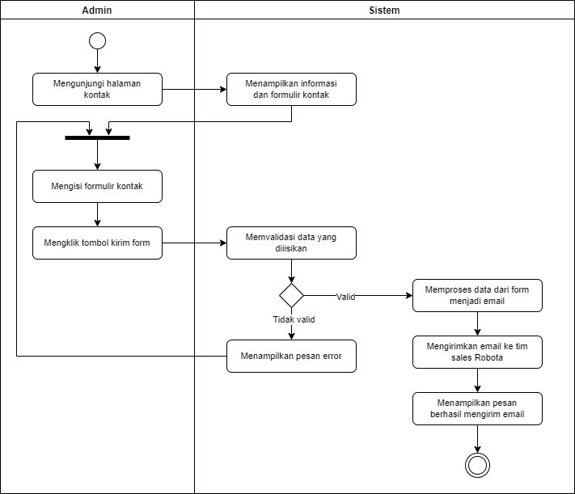

External Interface Requirements

User Interfaces

Hardware Interfaces

Software Interfaces

Communications Interfaces

Other Nonfunctional Requirements

Performance Requirements
Kecepatan website, atau kinerja website,

Security Requirements
Keamanan website merupakan hal yang penting dan harus selalu diperhatikan.
.

Software Quality Attributes

Reliability | Website dapat diakses kapan saja dengan lancar tanpa gangguan.
Usability | Website memiliki user interface yang menarik dan mudah digunakan oleh pengunjung dalam mencari informasi.
Maintainability | Website dikembangkan dengan menerapkan desain arsitektur MVC dan clean code sehingga memudahkan pengembang dalam pemeliharaan.
Credibility | Website harus memiliki kesan yang kredibel dan terpercaya.

Other Requirements
Appendix A: Glossary
1 | PHP | Bahasa pemrograman open source yang banyak digunakan secara luas dan secara khusus untuk pengembangan web
2 | Laravel | Framework PHP yang menyediakan berbagai fitur dan alat tambahan untuk membuat pengembangan website lebih mudah dan lebih cepat.
3 | MVC | Pola arsitektur dalam membuat sebuah website dengan cara memisahkan kode menjadi tiga bagian yaitu Model, View, dan Controller.
4 | HTTPS | Singkatan dari hypertext transfer protocol secure yaitu versi aman dari protokol HTTP yang menggunakan SSL/TLS protokol untuk enkripsi dan otentikasi
5 | Server | Server adalah sistem komputer yang didesain untuk memproses permintaan/request dan mengirim data ke komputer lain melalui internet atau jaringan lokal.
6 | Klien | Perangkat atau perangkat keras komputer yang mengakses layanan yang disediakan oleh server
Appendix B: Analysis Models
